Майстер виробничого навчання
Ірина Богданівна ШВАБИК
КОНСПЕКТ УРОКУ
Виробничого навчання
06.04.2021р.

Професія: 7141. Маляр.
7142 Реставратор декоративно-художніх пофарбувань

Тема№ 3. Виконання простих внутрішніх реставраційних робіт
Тема уроку Кріплення перфорованих кутників.

Мета уроку:
Навчальна – формування та закріплення знань при шпаклюванні окремих місць пошкоджень зовнішніх металевих поверхонь;
Розвиваюча - формування раціонального мислення та творчого підходу до
завдань.
Виховна - виховання учнів до трудової дисципліни, відповідальності та культуру поведінки при роботі в майстернях, старанність та активність, повагу до одногрупників.
Тип уроку: урок вивчення трудових прийомів і операцій.
Методи проведення: показ прийомів, інструктування при поточному інструктажі.
Дидактичне забезпечення: стенд учнівський, картки завдань.
Матеріально-технічне забезпечення: стенд учнівський, картки завдань, інструменти. Інструктаж з охорони праці та безпеки життєдіяльності. Інструкційно-технологічна картка.
Міжпредметні зв’язки: основи охорони праці, технологія малярних робіт, матеріалознавство.

ХІД УРОКУ
- Організаційна частина - привітання з учнями, перевірка готовності учнів.
- Вступний інструктаж- (перевірка домашнього завдання, актуалізація та корекція знань учнів за вивченим матеріалом, повідомлення учням теми уроку та навчальної мети). Інструктаж щодо правил охорони праці під час виконання навчально-виробничих робіт.
Актуалізація опорних знань:
1.Цільова установка (повідомлення теми,пояснення мети, розв’язання змісту роботи на уроці. Демонстрація зразків наочних посібників, к/ф, д/ф, тощо.)
2.Актуалізація знань та досвіду учнів (опитування учнів за матеріалом спеціальних предметів та минулих уроків в/н. Повторення відомостей із спец. Предметів за темою уроку. Пропозиції учням відтворити раніш засвоєні прийоми та засоби роботи, вправи).
3.Формування орієнтовної основи дій учнів (показ та пояснення прийомів, засобів і технології виконання наступної роботи учня обслуговування обладнання, користування інструментом, пристосуванням, оснасткою. Роз’ясненя методів контролю та самоконтролю, організації праці, безпечних правил виконання роботи.
На кут конструкції нанести шпаклівку, установити кутник, вдавлюючи його в шпаклівку таким чином, щоби через отвори на поличках профілю вийшов розчин. За допомогою шпателю занурити сітку з обох сторін кутника в шпаклівку.
Відрегулювати кут нахилу кута за допомогою рівня (ватерпаса). Після цього, розрівняти шпателем в один рівень стіни і надати час для висихання. Зашкурити шпаклівку з кожної сторони кута в одну площину зі стіною. Отримана поверхня готова до декорування. При вірній установці профілю, на кромці кута буде видно його кутовий виступ.
Рекомендовано для кутів 90 градусів, вертикальних дверних укосів в жилих та нежилих приміщеннях..
Результат застосування:
Зміцнення кутів, армування прилеглих поверхонь, ідеально рівний сформований кут.

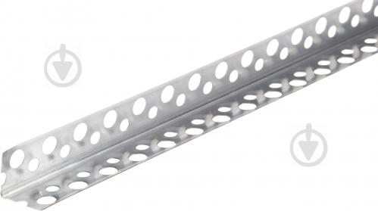
3.Поточний інструктаж:
3.1 Формування ( відпрацювання)нових засобів дії.
3.1.1. Організація і керівництво вправами в виконанні прийомів, операцій.
3.1.2. Індивідуальне та колективне інструктування учнів, повторний показ і пояснення прийомів на робочому місці учнів.
3.1.3. Приділення уваги вмінню користуватися документами при виконанні навчально-виробничих знань.
3.2 Застосування (закріплення, розвиток, поглиблення) вивчення прийомів та проведення та навичок.
3.2.1. Організація проведення та керівництво вправами учнів в ході виконання трудових процесів, в ході керування технологічними процесами.
3.2.2. Забезпечення якості та продуктивності навчально-виробничої праці учнів, привчання учнів до самостійності та самоконтролю.
3.2.3.Стимулювання та заохочення творчого підходу учнів до виконання навчально-виробничих завдань.

4.Заключний інструктаж:
4.1. Проведення аналізу виконання навчально-виробничих вправ.
4.2. Розгляд типових помилок при відповідях на запитання.
4.3. Підведення підсумку урока, оголошення оцінок за урок.
4.4. Пояснення домашнього завдання.

5.Література:
1. « Малярні роботи» Добровольський Г.М.
2. «Технологія реставраційних робіт » Остапченко 1986.-239с.
3. «Малярна справа» Карапузов Є.К. 2011-167с.
4. «Малярні роботи. Професійно-технічна освіта України»
5.Гребенюк Г.Є. Ремонт і реставраціяжитлових та громадськихспоруд – памяток архітектури: Підручник для учнів проф.-техн. навч. закладів. – К.: Будівельник, 1996. – 288 с.
6.Карапузов Є. К., Соха В. Г., Остапченко Т. Є. Матеріали і технології в сучасномубудівництві: Підручник. – К.: Вищаосвіта, 2004. – 415 с.
7.Кривенко П.В. та ін. Матеріалознавство для будівельників: Підручник для учнів проф.-техн. навч. закладів. – К.: Техніка, 1996. – 352 с

КАРТКА ЗАВДАННЯ №1
1.Інструктаж з ОП та БЖД?
2.Види дефектів?
3. Технологія усунення дефектів при таких роботах?
4. Виконати технологічний процес по даному зразку. Розробити в зображеннях технологічний процес та опис.
ТЕХНОЛОГІЧНА КАРТА (ЗРАЗОК)

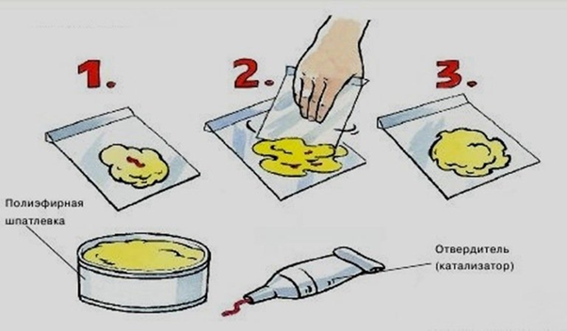 Підготовка шпаклювальної пасти
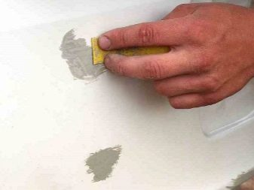 Шліфування поверхні
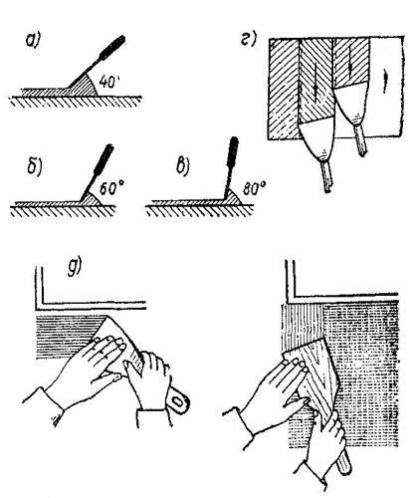Шпаклювання поверхні під відповідним кутом
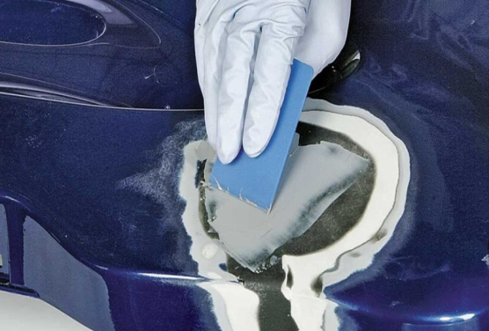 Накладання чорнового шару шпаклівки
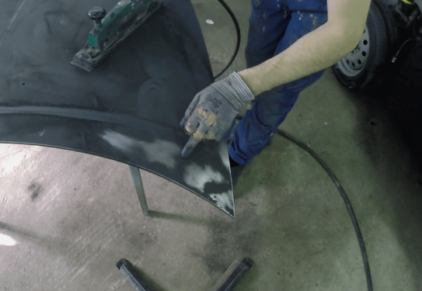 Накладання фінішного шару шпаклівки.
Відповіді та конспекти надсилати на пошту irina0205ip@ukr.net

